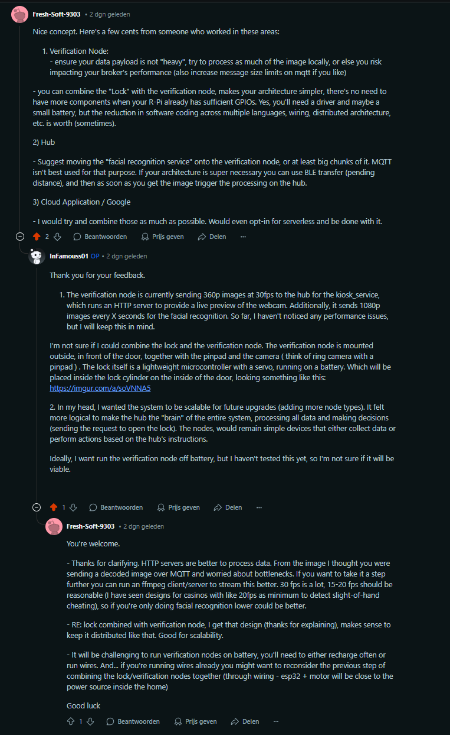

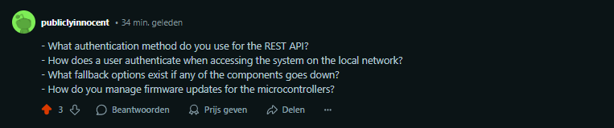

# Overwegingen & Feedback

* MQTT broker niet overloaden met webcam feed payload
* Lock & Verification nodes samenvoegen ( Geen optie )
* Facial recognition op de verification node uitvoeren ( Geen MQTT transfers nodig )
* Serverless oplossing in plaats van een Cloud backend
* Ffmpeg client/server voor webcam streaming?
* 15-20 FPS ( of nog minder ) webcam feed zou voldoende moeten zijn.
* HUB -> Backend authenticatie onderzoeken/implementeren
* Hub -> Mobile App authenticatie onderzoeken / implementeren
* Fallback opties
* Microcontroller firmware updates pipeline